Situation déclenchante

Photographies des glissements de terrain.

Mes observations

J’observe que le terrain glisse et s’effondre.
Cela peut être très dangereux si quelqu'un passe ou si le terrain s’effondre sur une habitation par exemple.
Les questions que je me pose

Comment éviter au terrain de glisser, de s'effondrer ?
Pourquoi le terrain glisse ?
Pourquoi le terrain ne reste pas droit ?

Problème à résoudre

Pourquoi le terrain ne reste-t-il pas vertical ?

Hypothèses

- Hypothèse 1 ;
- Hypothèse 2 ;
- Hypothèse 3…

Comment vérifier nos hypothèses et résumer nos recherches ?

- Faire des tests avec la boîte à talus
- Faire un croquis légendé de l’expérience
- Écrire quelques phrases explicatives
Nos recherches

Support de l’expérimentation : « la boîte à talus »
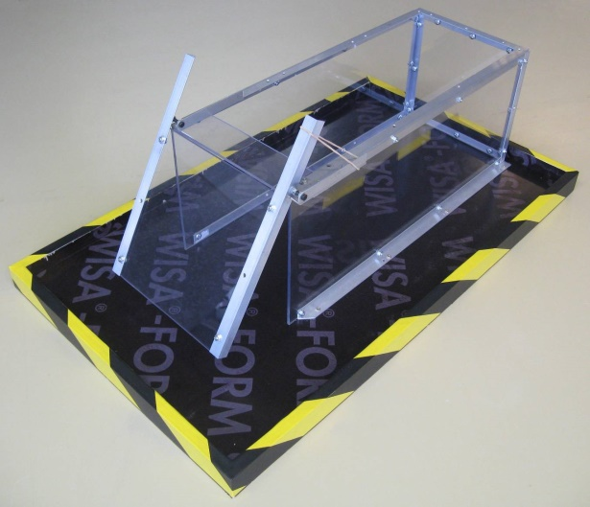

Expérience
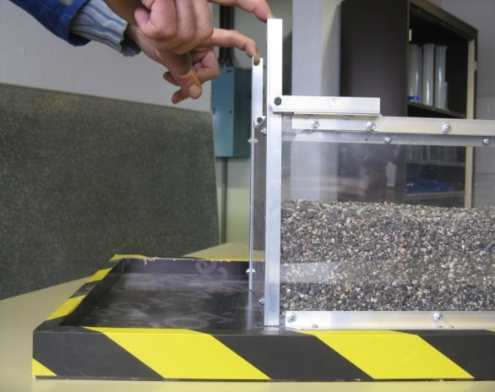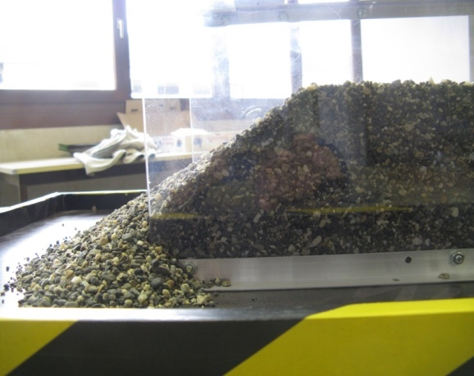
Que se passe-t-il ?
Le volume de sable qui s’est déplacé est celui situé au-dessus de la pente naturelle. Ce volume a une forme de coin.

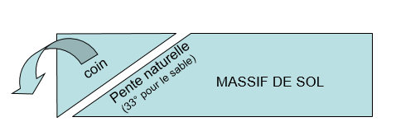
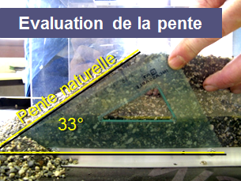
Bilan de la séance

Le sol est un empilement de particules.
Le volume de sol (le coin) qui n’est pas en équilibre glisse suivant une pente naturelle.
Les bords d’un massif de sol dessinent une pente, c’est un état d’équilibre.

